Martes
11
de Mayo

2° de Secundaria
Lengua Materna

El borrador va primero

Aprendizaje esperado: Diseña una campaña escolar para proponer soluciones a un problema de la escuela.

Énfasis: Redactar borradores de textos.

¿Qué vamos a aprender?

Hoy redactarás borradores de textos para diseñar una campaña escolar para proponer soluciones a un problema de la escuela.

Esto es importante, pues te permite seleccionar detalladamente la información que ocuparás durante la campaña escolar.

¿Qué hacemos?

¿Alguna vez has realizado un cartel para una campaña escolar?, ¿o tuviste o tienes una idea para solucionar un problema escolar?, ¿has hecho borradores antes del texto que agregarás a esos carteles o materiales para tu campaña?

Un problema muy común es que, aunque se escriban avisos o reglamentos, no se les preste mucha atención o que las personas no los lean.

Para hacerlos más llamativos, se pueden complementar estos carteles con imágenes. que detallan de manera gráfica los problemas que se quieren cambiar. Es decir, complementar la comunicación escrita con comunicación gráfica. Al ir utilizando variadas formas de comunicación, las campañas funcionan de mejor manera.

Se pueden ir complementando los medios de comunicación para las campañas. Carteles de manera tradicional, carteles digitales, y redes sociales.

Seguramente has visto campañas como éstas, ya sea en tu comunidad, en la televisión o en las redes sociales, pero en todas hay una constante, que se utilizan diferentes medios para desarrollar las campañas y a ese tipo de textos y formas de comunicación en las campañas se les llama textos multimodales, que consisten en la combinación de dos o más aspectos semióticos, como lingüístico, visual, audio, gestual y espacial. Hay muchas maneras de emplear los textos multimodales. Se pueden emplear de manera convencional, es decir, de forma impresa y en las redes sociales; ejemplo de ellos son el cartel o afiche, el cual consiste en una lámina que se exhibe con fines publicitarios o propagandísticos, de acuerdo con el Diccionario de la Lengua Española.

Para profundizar en el cartel y qué elementos son indispensables para su elaboración, observa el siguiente video:

- El cartel: una forma de comunicación
Artes Visuales, Bloque 4
Del minuto 00:52 al 03:44
https://youtu.be/SGXsSutjncQ

En definitiva, realizar un cartel no es sencillo, ya que se deben considerar muchas cosas, además de la información que se quiere comunicar o promover.

Hay muchos factores a considerar para el diseño de un cartel que pueda comunicar de manera clara los objetivos de una campaña. A continuación, verás los elementos de un cartel o texto multimodal, mismo que te servirá para realizar tu campaña escolar.

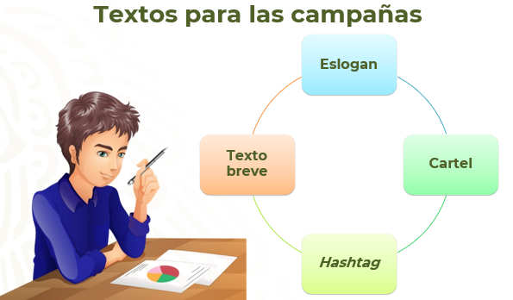

Un afiche o un cartel sin finalidad publicitaria: regularmente cuenta con un eslogan, que es una frase publicitaria que sirve para darle identidad a la campaña; generalmente es una frase pegajosa o fácil de recordar.

El acordar los temas a abordar, proponerlos, hacer los primeros bocetos y borradores; es un proceso largo. Es en la planeación de las campañas y de los temas que se van acordando y concretando las ideas. Se puede decir que es en la planeación del proyecto, en la elección del tema, que se va generando el borrador de los textos. En esta sesión aprenderás su importancia. Observa la siguiente imagen.

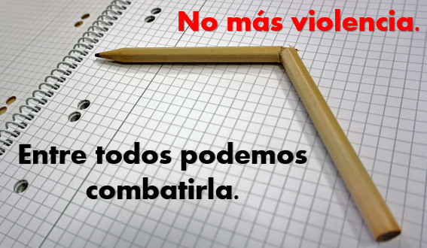

En este cartel es notorio el mensaje que se trata de difundir; la frase “No más violencia” es breve pero contundente, al igual que la imagen del lápiz roto, impacta a quien lo observa por la multimodalidad del texto, pues es palabra e imagen.

Si pones atención, puedes generar varios borradores de diversas campañas escolares, por eso es importante reflexionar y saber seleccionar la mejor imagen y frases que comuniquen efectivamente. No sólo comunica el mensaje por medio de las palabras, sino por los colores y las imágenes.

Es importante conocer los posibles alcances del cartel como texto multimodal y como una de las herramientas indispensables para el desarrollo de las campañas. Un borrador te permitirá elegir, analizar y pulir el mensaje.

Continua para conocer más sobre la elaboración de carteles.

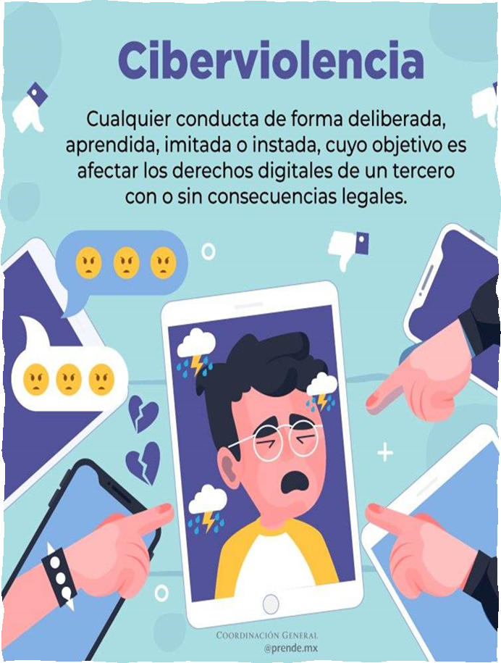

El cartel posee tres elementos importantes:

- Imagen o gráfica: todo cartel requiere de una imagen (ilustración, dibujo) que ayudará a enfatizar el propósito.
- El eslogan (frase breve), recuerda el sentido del mensaje.
- Información breve y concisa del mensaje.

Imagina que se debe crear una campaña de alimentación saludable en la escuela, si se quisiera elaborar un cartel para esa campaña, ¿cómo se puede elaborar?

Como primer paso, las y los alumnos deben ponerse de acuerdo para elegir el tema y seleccionar la información del tema a tratar, buscar en libros o páginas información verificada acerca de la alimentación saludable.

Es importante argumentar las posturas o las situaciones por las cuales se elige un tema y su prioridad. Por ejemplo, para el cartel de alimentación saludable se puede utilizar la siguiente información.

- Mis hábitos alimentarios
Biología, Primer grado, Bloque 3
Del minuto 02:31 al 04:25
https://youtu.be/eW2tx_LkDVA

El siguiente paso es seleccionar la información más relevante. Es decir, colocar la información que se va a compartir; de toda la información que se tiene, debes seleccionar lo más relevante.

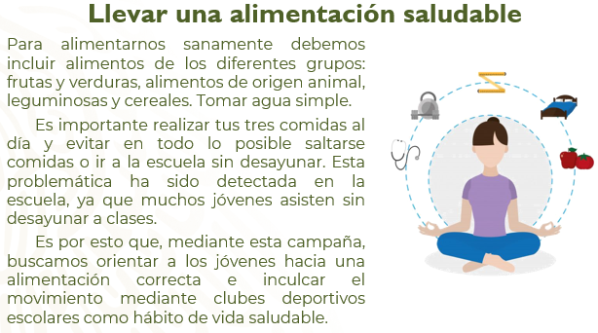

Esta es toda la información, aunque como puedes ver, es mucha. Es necesario que de toda esa información se elija la idea principal, o se construya una frase que comunique el mensaje de la campaña, ya que en los carteles no se emplea tanta información, sino la más relevante para no perder la atención de las personas a las que va dirigido.

Resulta complejo escribir poco y decir mucho, es por esto por lo que debes discriminar información y luego hacer borradores para obtener el producto final. Te recomendamos que te enfoques en el mensaje que deseas transmitir a través de la campaña escolar y que pienses en una frase que le dé identidad a tu campaña, es decir, el eslogan.

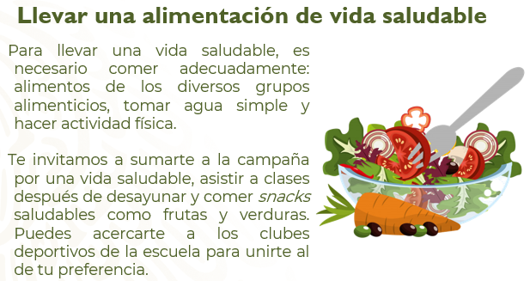

Ya se resumió mucho de lo que había en el primer borrador, pero aún se puede mejorar; debe ser más conciso y breve, pues recuerda que en los afiches de campañas escolares ese es el fin.

Recuerda que, si condensas el mensaje hasta el punto de ser claro y evidente, estarás llegando al cometido requerido. Después ayudará hacer uso de los colores y el tamaño de letra, pues captará más atención de la comunidad escolar.

Es de suma importancia leer, releer, eliminar, volver a leer, decidir, reinsertar, reacomodar y reajustar el texto.

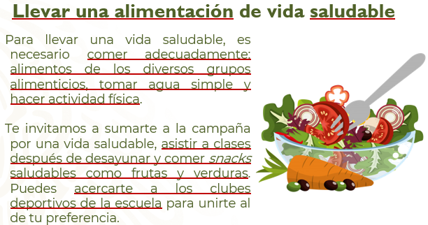

Como observas, ya en este punto se han elegido los aspectos a considerar para poner en el cartel, pero quizá como puntos o un texto muy breve y conciso.

Con esto nos referimos a que este proceso no es sólo recortar el texto, sino que los borradores deben de tratarse con tiempo y una atención muy detallada para generar mensajes que impacten a la comunidad.

Para eso son los borradores, para jugar con las posibilidades, ir integrando o eliminando aspectos para obtener la mejor versión de lo que se necesita.

Puedes realizar tus borradores en el cuaderno y borrar, agregar y ajustar las ideas que te parezcan favorables, mientras más reflexiones el mensaje que quieres comunicar, más fácil será.

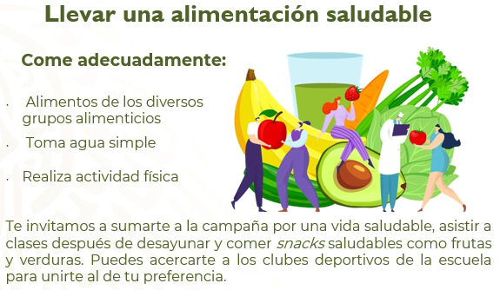

Ya luce y se entiende mucho mejor, sin embargo, aún se percibe mucho texto y recuerda que se debe incluir un eslogan e imágenes, y si el texto será para una campaña en redes sociales, puedes incluir un hashtag.

Es importante jugar con el mensaje, los colores y las imágenes o gráficos que integremos al cartel, y valores la integración de una etiqueta, pues puede ser más cercano el enviar este afiche por medios electrónicos para su propagación.

Observa la siguiente imagen.

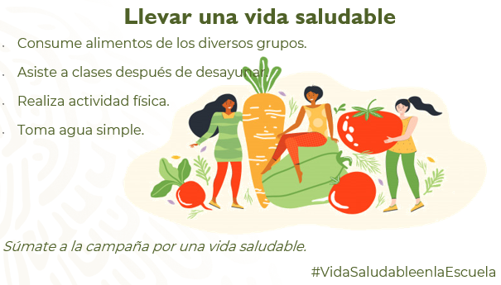

Así es como puedes recuperar la información. Aquí se puede ver una clara distribución de la información; esta claridad también se observa en el tema, los colores elegidos están en armonía y los gráficos remiten a los objetivos que se quieren alcanzar con la campaña.

Si te das cuenta, el encabezado es claro y se resalta del resto de la tipografía. Además, la fuente es sencilla de leer, esto es importante en el diseño de un cartel, una letra clara ayuda a que el mensaje se lea fácilmente.

Otra cosa importante es el fondo sobre el cual se elige poner la información. Una información sobre el fondo blanco da importancia y relevancia a los colores de la fuente y hace mucho más contundente el mensaje que se quiere transmitir. Además, hace resaltar los colores que se han elegido tanto para la fuente como para los gráficos.

Además, el gráfico, por sí solo, comunica el tema, y la elección de los colores armoniza con el resto del cartel; todo el conjunto comunica el objetivo de la campaña.

Con este cartel queda claro lo que es la escritura multimodal, pues se observan con claridad los diferentes elementos que intervienen.

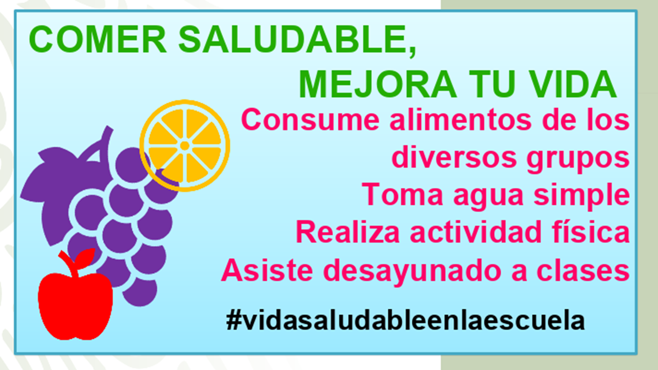

Aquí lo que se propone es un diseño con colores brillantes y llamativos; se ha elegido un color diferente para cada una de las partes textuales del cartel; se puede ver que el eslogan resalta por el tamaño de la fuente y las letras en mayúsculas; lo que comunica el cuerpo del cartel es claro y en pocas líneas, resaltando el color de la fuente.

El hashtag es claro, y se encuentra, como debe ser, al final del cuerpo del cartel. La parte gráfica del cartel, aunque no refleja todo, cumple con el objetivo de significar el espíritu de la campaña.

Pero sigue siendo un borrador

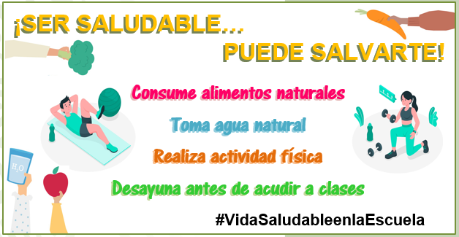

El resultado es distinto y más llamativo ¿Te das cuenta de la importancia de realizar borradores hasta lograr el cartel ideal para tu campaña escolar?

- Se probo con distintos colores de fondo, hasta que en este caso se determinó que el color blanco era el ideal.
- Lo mismo con los gráficos, pues se quería que se vieran en todo el cartel.
- El eslogan tenía que ser más contundente y se cambió varias veces hasta que quedara más vivo y por eso las letras quedaron en amarillo por arriba y con sombreado verde por debajo, además de los signos de admiración.
- En lo referente a las oraciones de recomendación, también fueron cambiando el discurso y se jugó con los colores para que cada una tuviera identidad.
- Finalmente, lo que no varió fue el hashtag.

Con esta sesión esperamos haber despertado o alimentado tu lado creativo para elaborar propuestas de una campaña escolar. Te invitamos a buscar algunos ejemplos que vienen en tu libro de texto de Lengua Materna y no olvidar la importancia de realizar los borradores.

El Reto de Hoy:

El reto es que busques información para un cartel sobre el cuidado del agua, el reciclaje o algún otro aspecto que requiera atención en tu centro escolar, y no olvides, cuando tengas la información, realizar borradores hasta lograr los aspectos precisos.

¡Buen trabajo!

Gracias por tu esfuerzo.

Para saber más:

Lecturas
https://libros.conaliteg.gob.mx/secundaria.html

